Панорама открытых интегрированных занятий
«Современные подходы и технологии коррекции и развития обучающихся с умственной отсталостью через взаимодействие педагогов, педагога-психолога, учителей-логопедов и родителей»

Многие выдающиеся педагоги (Я.А. Каменский, Д. Локк, И. Герберт, К.Д. Ушинский и др.) считали, что в коррекционной школе большое значение имеют межпредметные связи и методика интегрированного преподавания, так как благодаря ей в сознании учеников формируется более объективная и всесторонняя картина мира, ребята начинают активно применять свои знания на практике, потому что знания легче обнаруживают свой прикладной характер. Для обучающихся нашей школы практическое применение знаний на практике и их связь с жизнью играет ключевую роль. С целью выявления и систематизации положительного опыта по внедрению в практику работы образовательной организации современных коррекционно-развивающих технологий через совместные, интегрированные виды работ специалистов и родителей обучающихся с умственной отсталостью, с 6 по 10 марта 2023 г. в ГБОУ СО «Красноуральская школа» прошла панорама открытых интегрированных занятий.
В организации и проведении «Панорамы открытых интегрированных занятий» приняли участие обучающиеся 1-9 классов, педагоги, педагог-психолог, учителя-логопеды и родители и законные представители обучающихся. Всего было организовано и проведено семь интегрированных занятий.

Учитель-логопед Клюкина С.Н. объединила несколько логопедических занятий с другими учебными предметами и провела их совместно с учителями начальных классов и учителями-предметниками, тем самым показав важность связи между учебными предметами и коррекционными занятиями. Так, были проведены:
- Индивидуальное логопедическое занятие совместно с учителем начальных классов «Автоматизация звука [ш] изолированно, в слогах ашка, ошка, ушка, ышка и словах с ними. Развитие речевого дыхания с использованием тренажёра «Дэльфа-142.2»: учитель-логопед Клюкина С.Н. и учитель нач. классов Целио К.В.
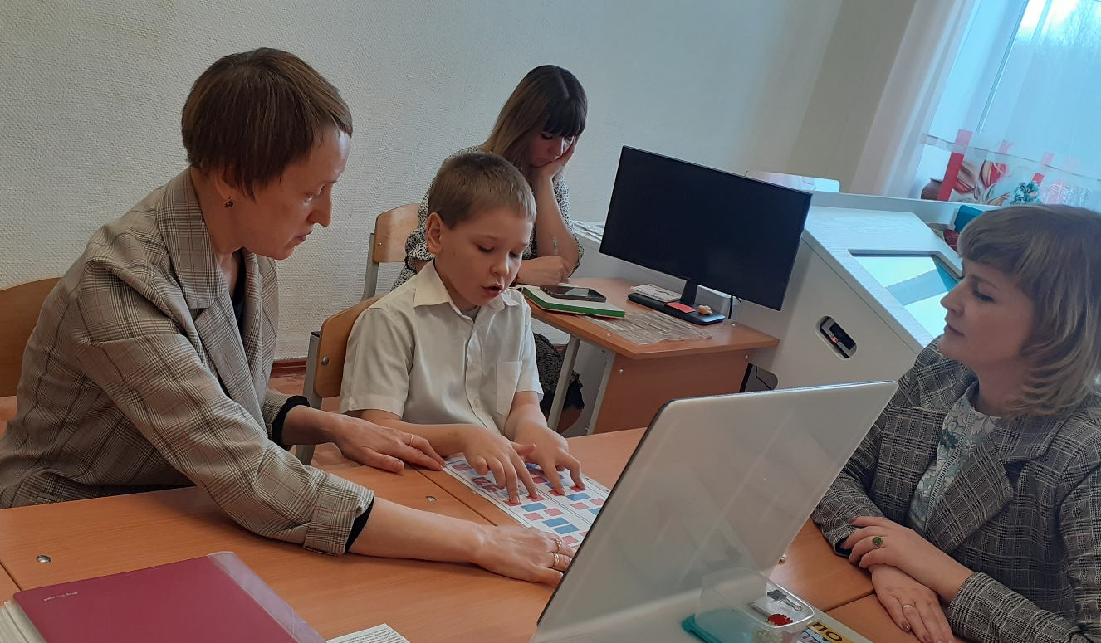
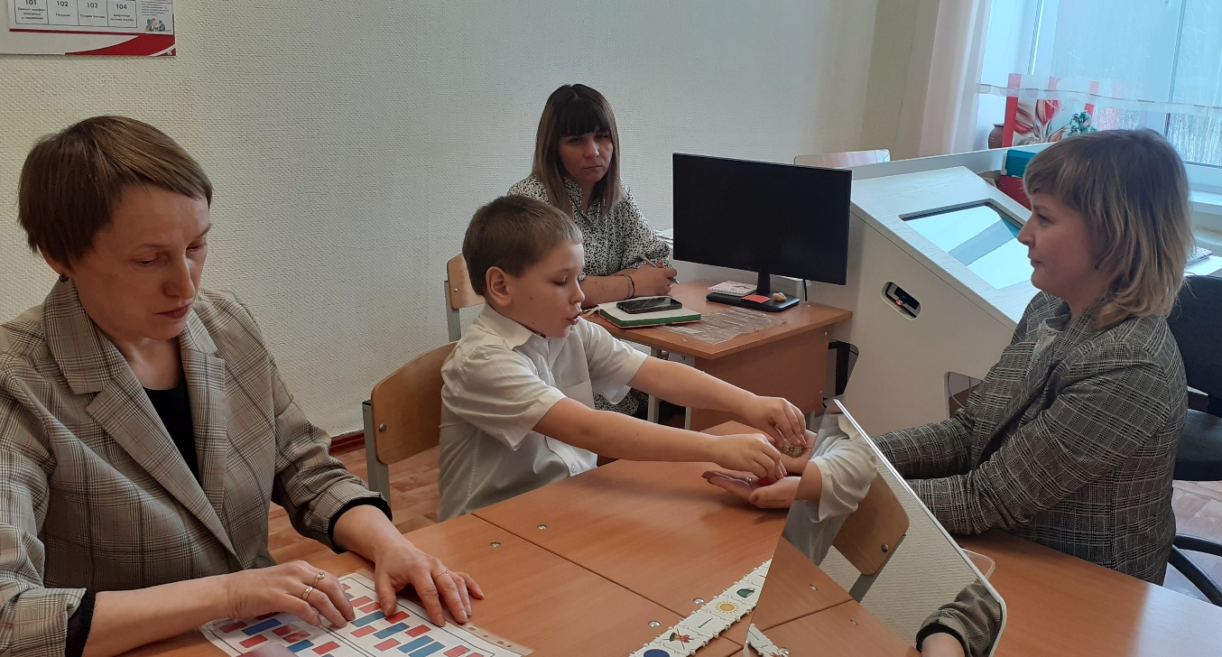
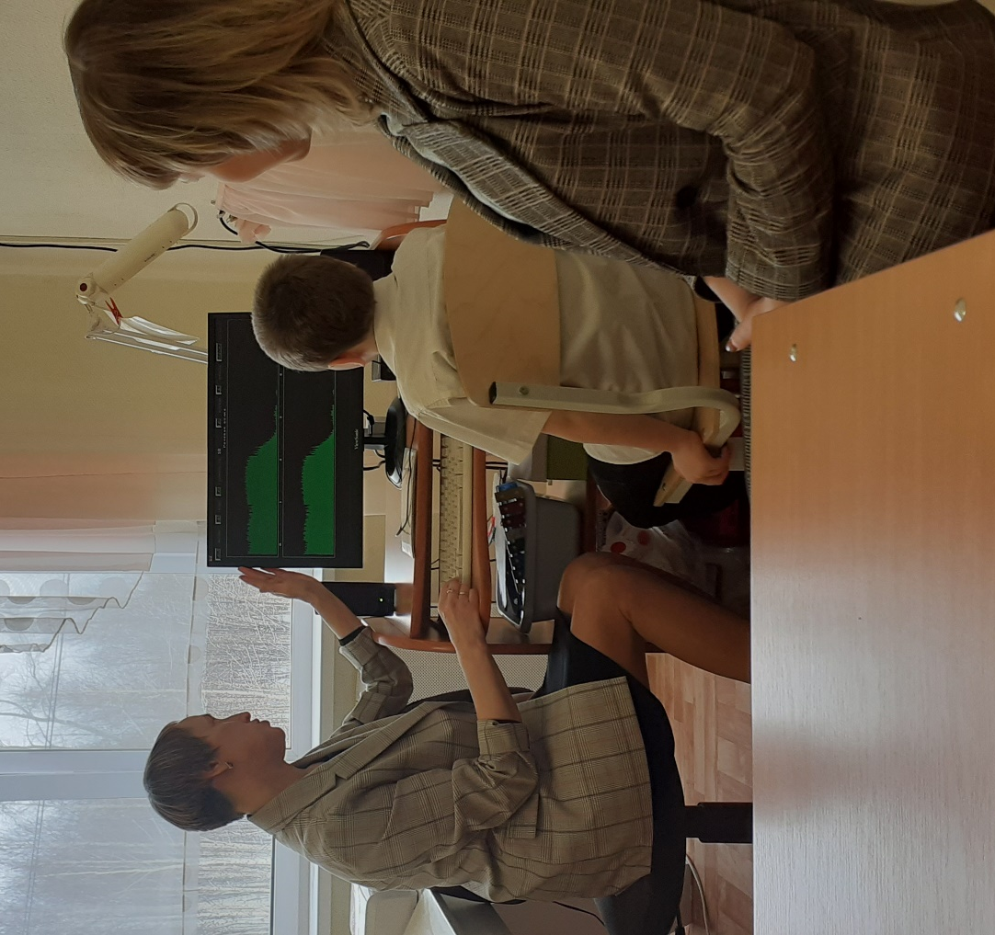

- Индивидуальное логопедическое занятие «Автоматизация звука [ч] изолированно, в слогах, словах. Лексические записи (домашние животные на ферме). Профессиональный стол «Alma Start»: учитель-логопед Клюкина С.Н. и учитель начальных классов Труфанова О.Р.
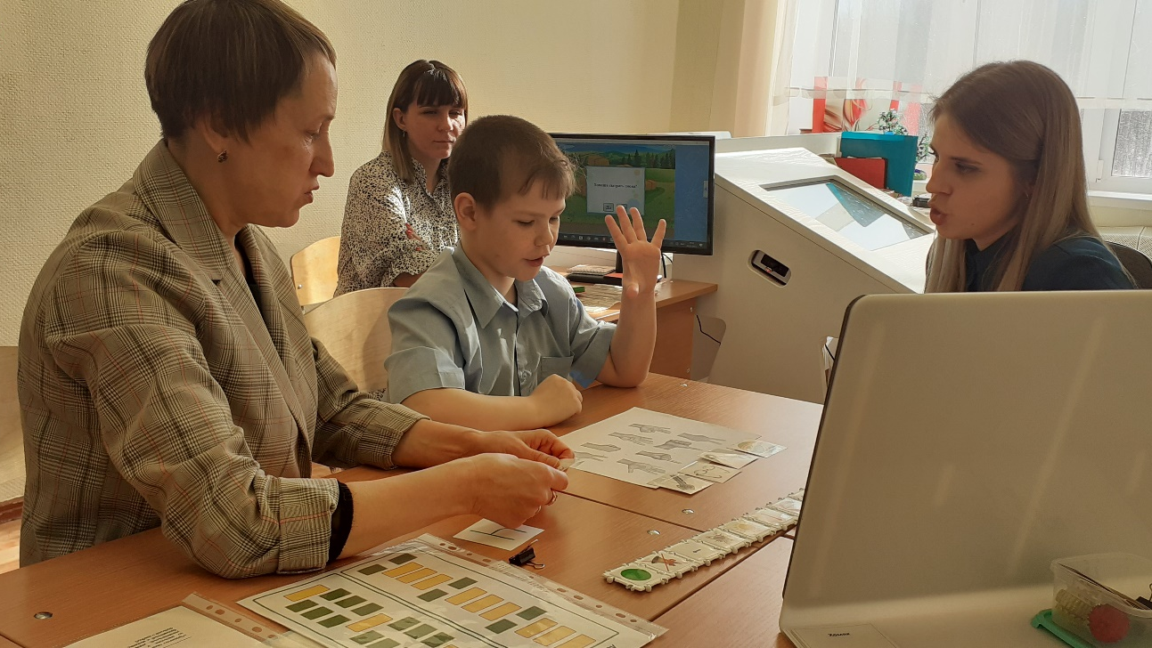
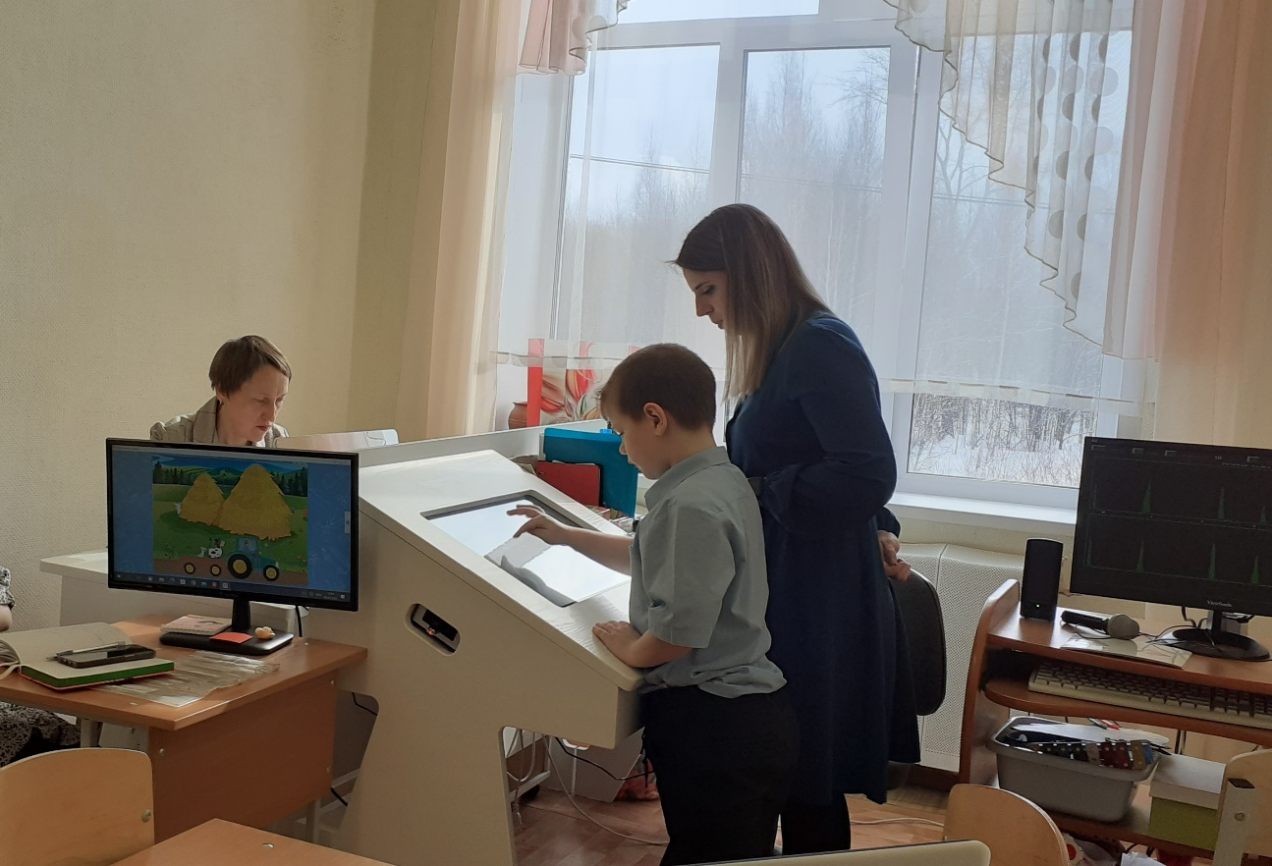

- Интегрированное занятие «Ритм. Заучивание песни «Бурый мишка» через составление мнемотаблицы. Автоматизация звуков [ш], [с] изолированно, в словах, в тексте: учитель-логопед Клюкина С.Н. и учитель начальных классов Целио К.В.
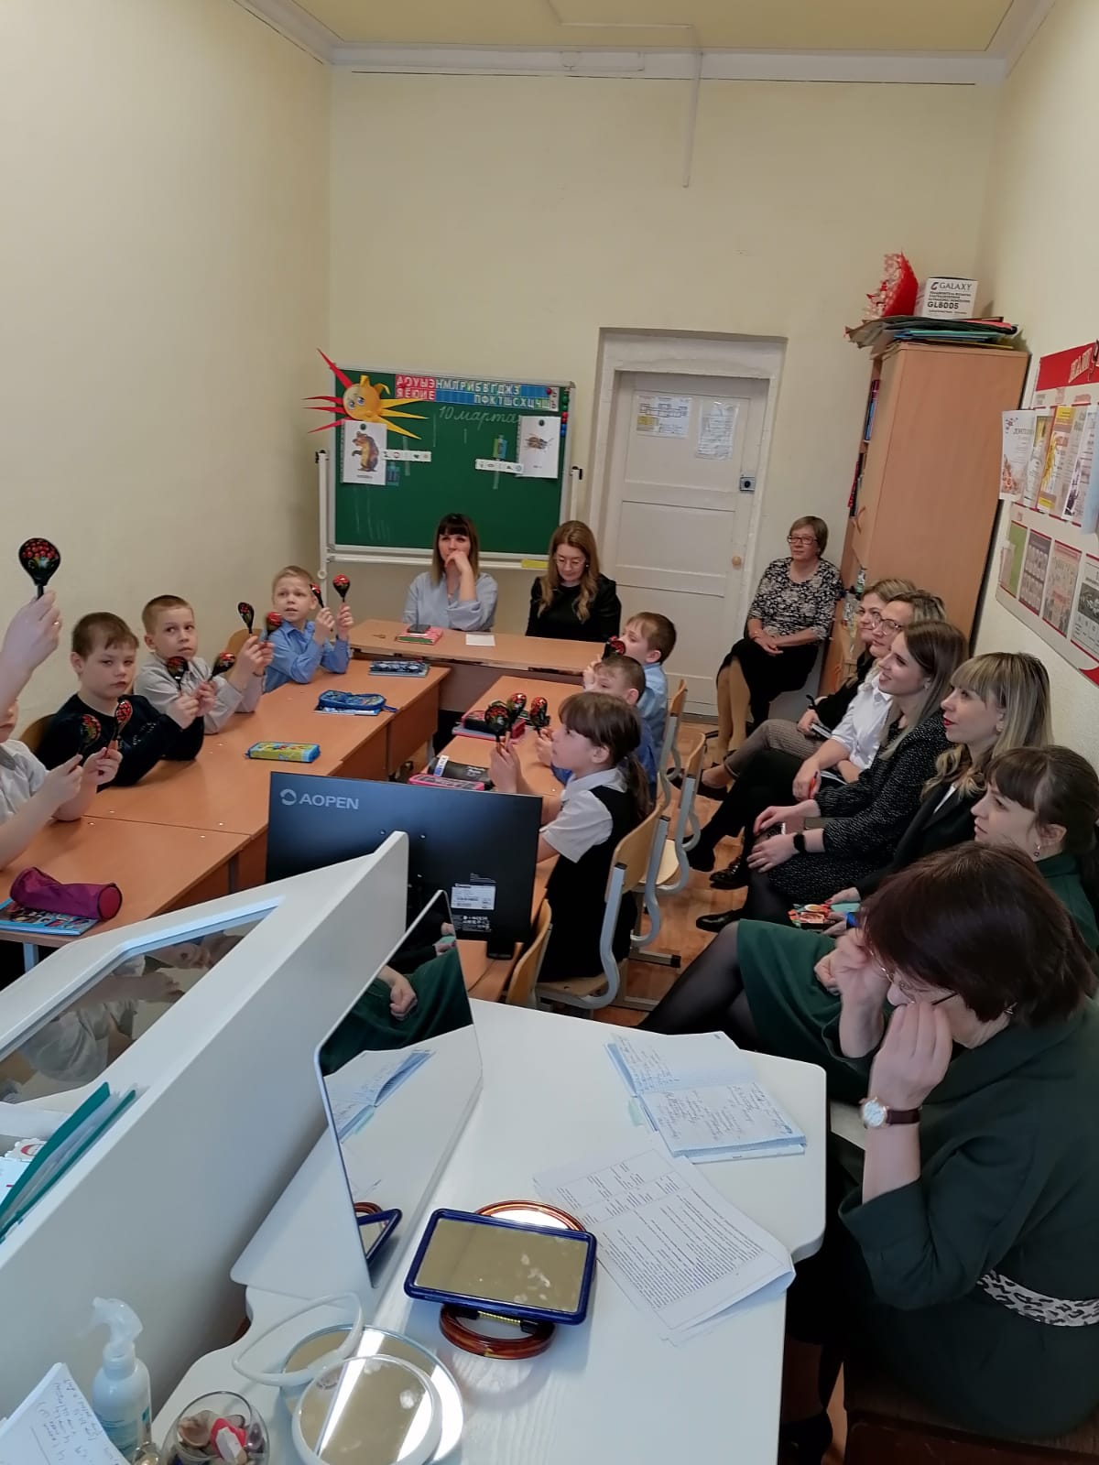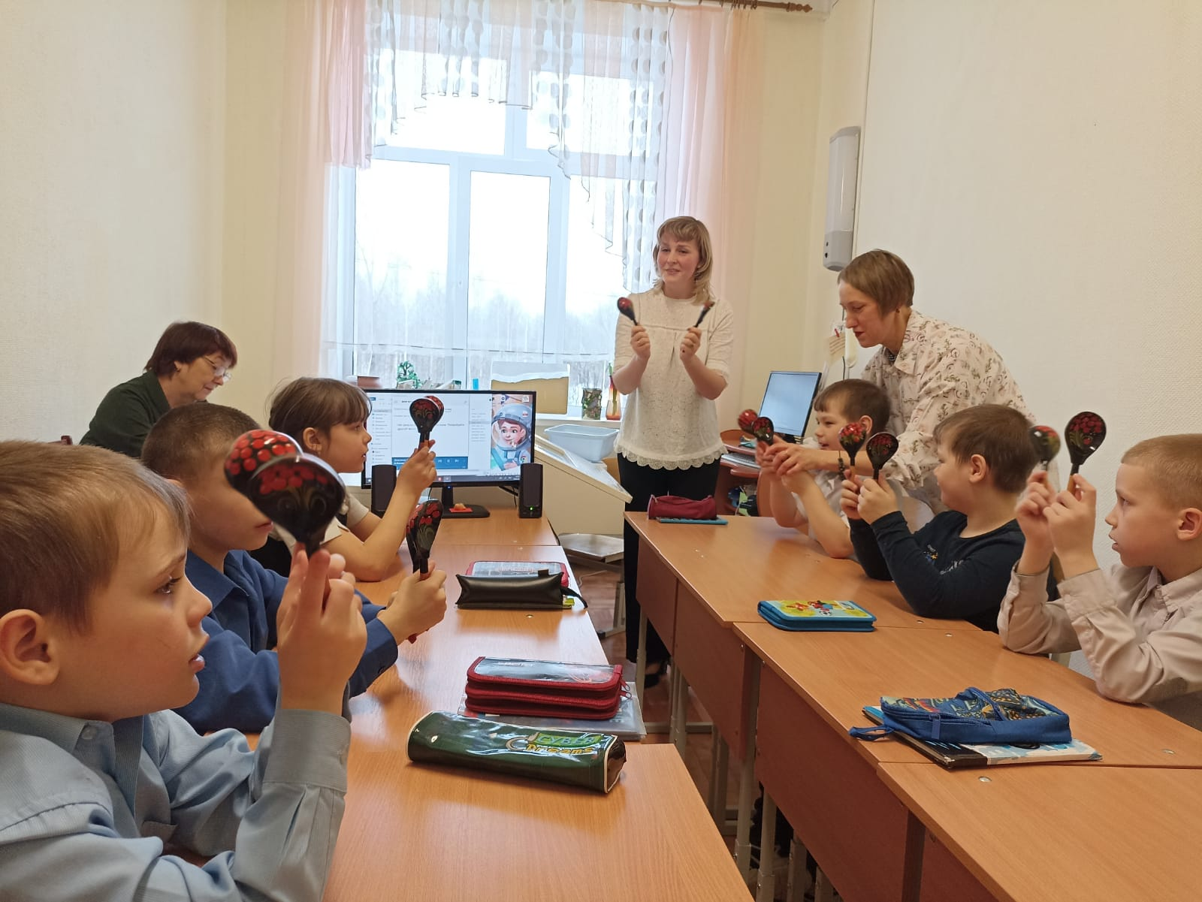
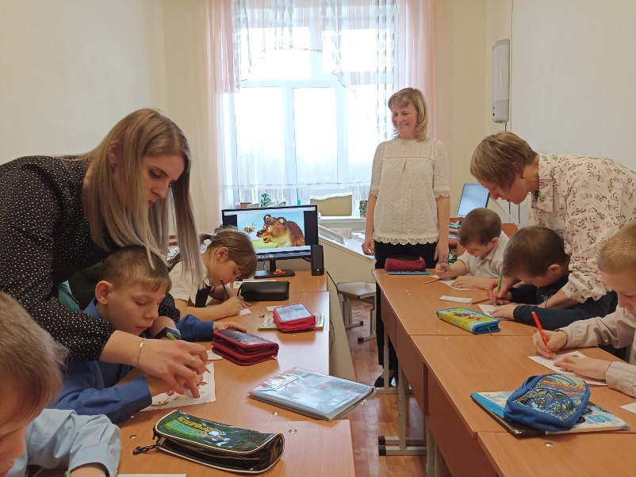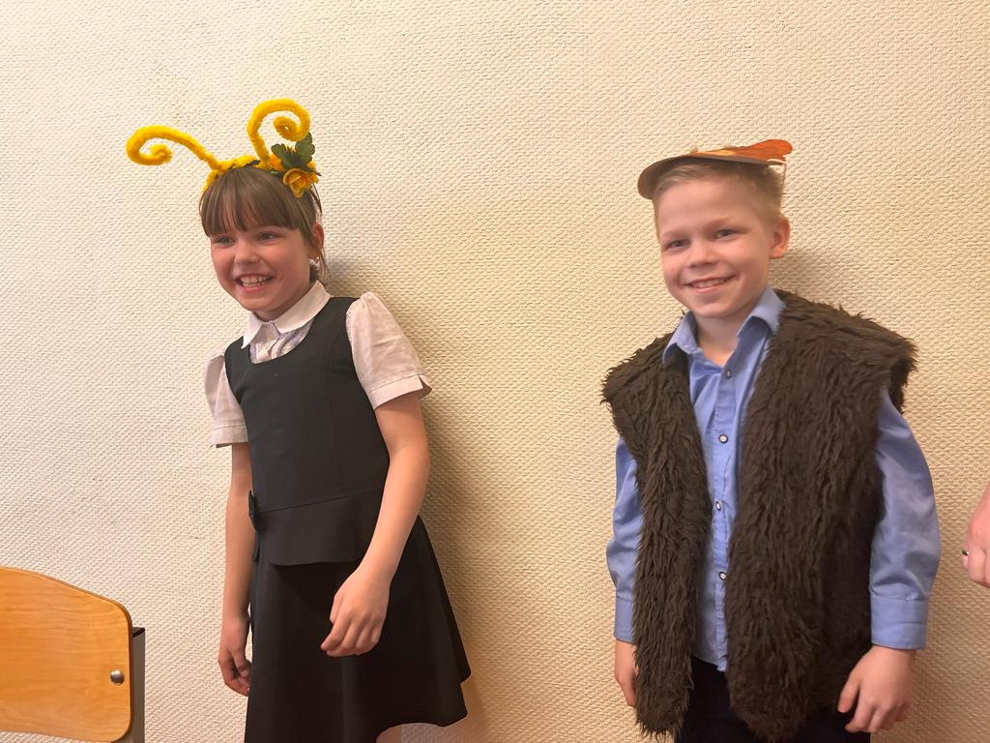

- Индивидуальное логопедическое занятие, интегрированное с уроком чтения «Автоматизация шипящих звуков в стихотворения М.Исаковского «Ветер». Расширение глагольной лексики (действия ветра): учитель-логопед Клюкина С.Н. и учитель русского языка и литературы Панькова Н.В.
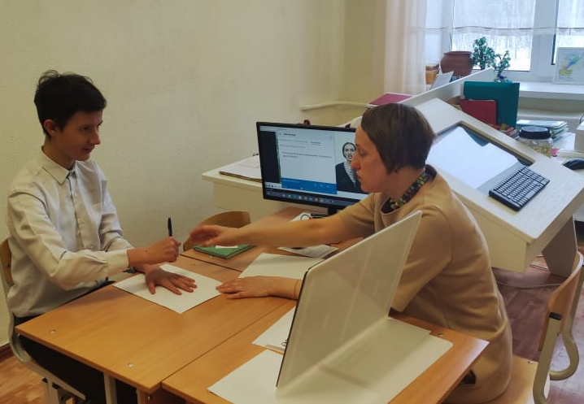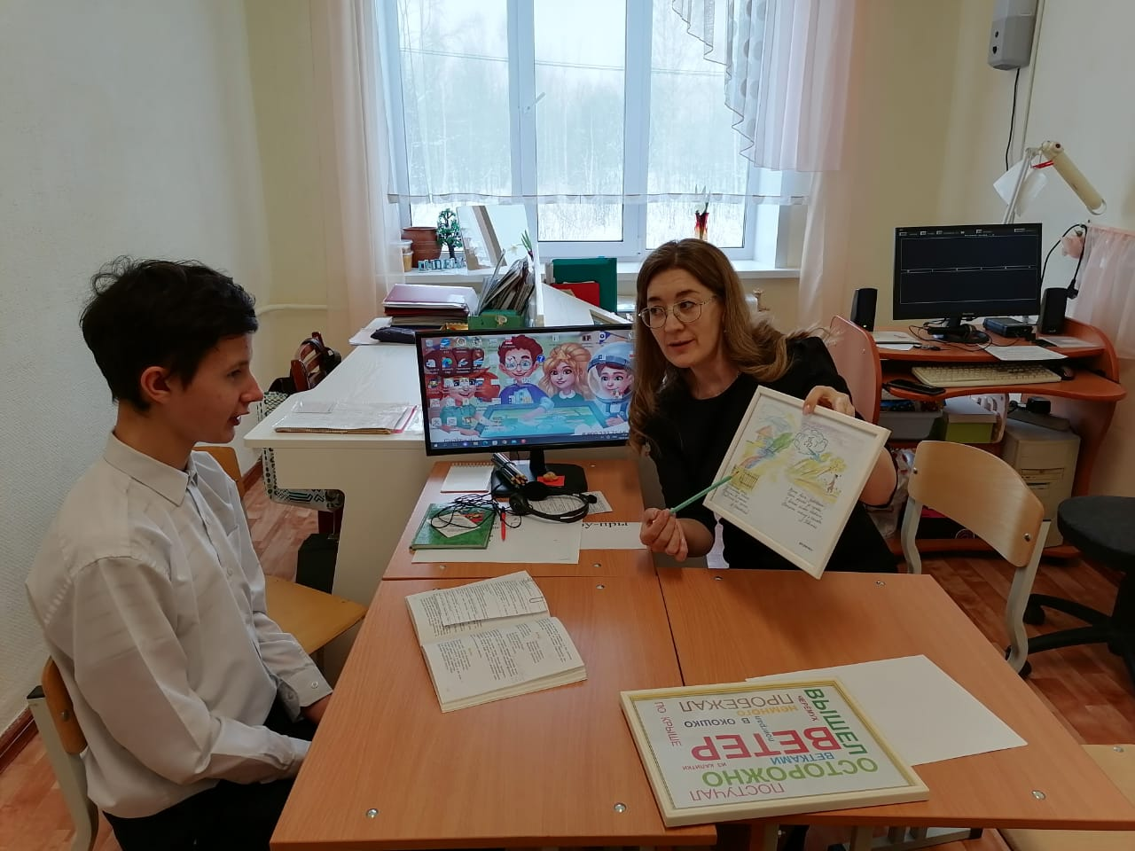
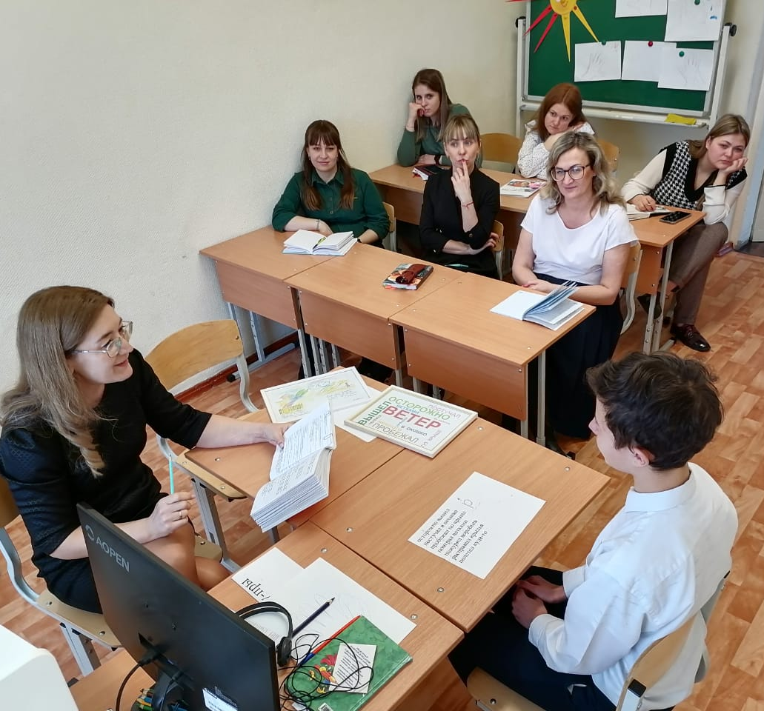

Педагог-психолог Журавлева Е.В. совместно с педагогом-организатором Волковым Д.А. провели психологический тренинг для родителей обучающихся «На связи со своим ребёнком», где совместно с родителями осваивали техники продуктивного детско-родительского взаимодействия с обязательным применением гуманно-личностного подхода.
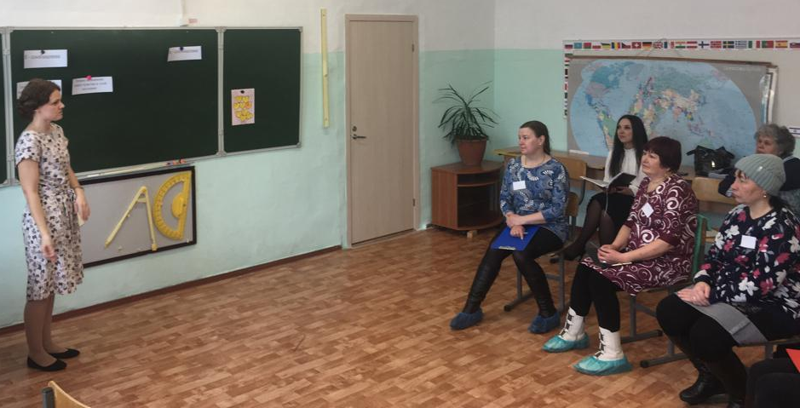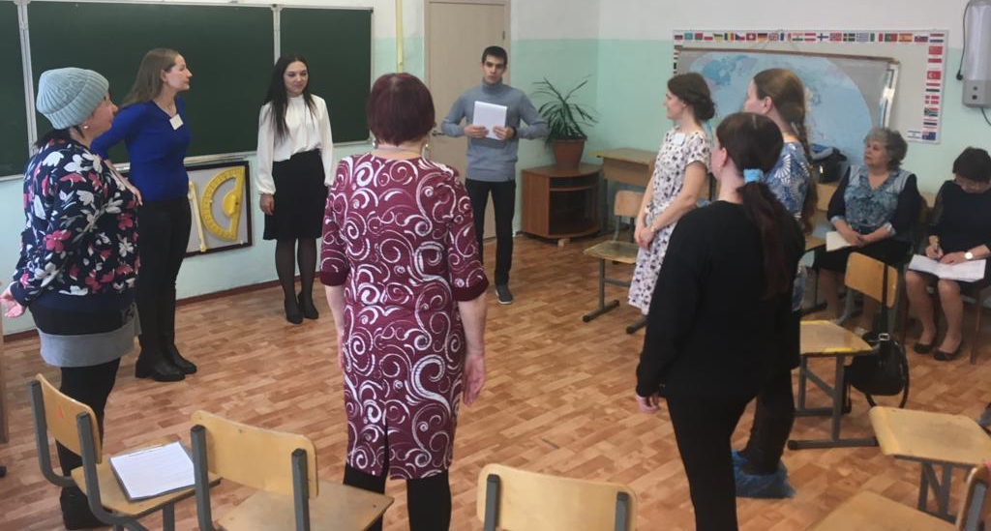

Социальный педагог Зарусинская М.В. и учитель нач.классов Валеева Ю.А. провели семейный тренинг «Ответственность и безответственность» для семей, состоящих на персонифицированном учете. Обогатили знания правовой базы, узнали суть и роль родительской и детской ответственности, выполняли полезные речевые практические задания.
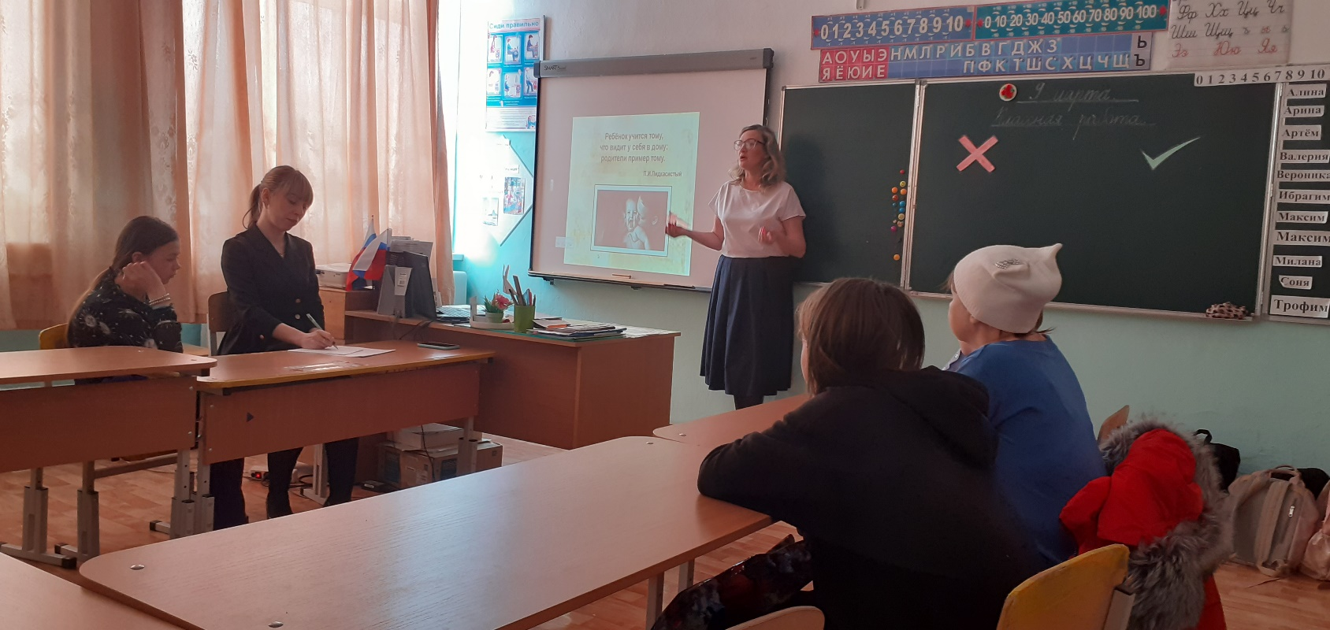
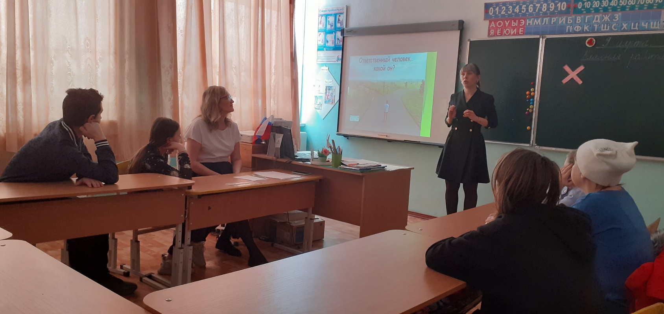

Завершало панораму открытых интегрированных занятий внеклассное занятие-викторина «В мире сказок», организованное библиотекарем Тимошиной С.В. совместно с воспитателями ГПД Кузяриной К.А. и Лихопуд Т.В. Дети приняли активное участие в командной сказочной игре, находили решения проблемных ситуаций.

С самоанализом и самооценкой проведенной работы педагоги выступили на Круглом столе. который состоялся 10 марта. Рассказали об опыте применения педагогических технологий в ходе совместной работы с педагогами и родителями обучающихся, высказали пожелания и рекомендации для коллег о целесообразности и неоспоримой пользе проведения интегрированных занятий.

Руководитель МО коррекционно-развивающего блока Журавлева Е.В.

